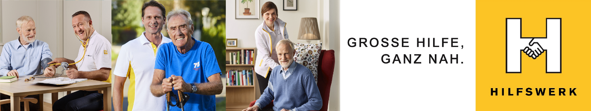
Die OÖ Hilfswerk GmbH ist ein soziales Dienstleistungsunternehmen mit 19 Familien- und Sozialzentren in OÖ. Wir wollen unseren Kundinnen und Kunden ein würdevolles Altern im eigenen Wohnumfeld ermöglichen und suchen dazu ab sofort für die Gemeinden Weilbach, Gurten, Geinberg, Obernberg, Kirchdorf, Mühlheim, Mörschwang und Senftenbach eine/n

Diplomierte Gesundheits- und KrankenpflegerIn
für die mobile Hauskrankenpflege und Administration der 24h-Betreuung
10-15 Wochenstunden (Aufstockung der Stunden ab 2025 möglich)

Ihr Aufgabenbereich:
- Durchführung aller Tätigkeiten der/s mobilen DGKP lt. Tätigkeitskatalog
- Beratung, Vertragsabschlüsse und Pflegevisiten in der 24h-Betreuung

Sie bringen mit:
- Abgeschlossene Ausbildung zum/zur DGKP (inkl. Registrierung)
- Freude im Umgang mit älteren Menschen
- Selbständiges, strukturiertes Arbeiten
- Führerschein B und eigener PKW

Wir bieten:
- Familienfreundlicher Arbeitsplatz (gerne für Wiedereinsteiger/in)
- Hauptarbeitszeit am Vormittag, Wochenenddienst ca. alle 5 Wochen
- Zulagen je nach Betreuungssituation
- Fachspezifische Fortbildungen
- Anrechnung von Vordienstzeiten nach Vorlage eines Dienstzeugnisses
- 6. Urlaubswoche nach Vollendung des 43. Lebensjahres

Bezahlung:
- Entlohnung nach SWÖ-KV, Mindestentgelt brutto EUR 2.755,66 pro Monat für Vollzeitbeschäftigung (= 37 Wochenstunden)
- Kilometergeld

Wenn Sie sich angesprochen fühlen und gerne in einem zukunftsweisenden Bereich unseres Sozialsystems tätig sein wollen, freuen wir uns auf Ihre Bewerbung.

OÖ Hilfswerk GmbH
Mag. Sonja Angleitner
Familien- und Sozialzentrum Ried im Innkreis
Bahnhofstraße 13, 4910 Ried
Tel.: 07752 70091 oder 0664 80765 2512
ried@ooe.hilfswerk.at

